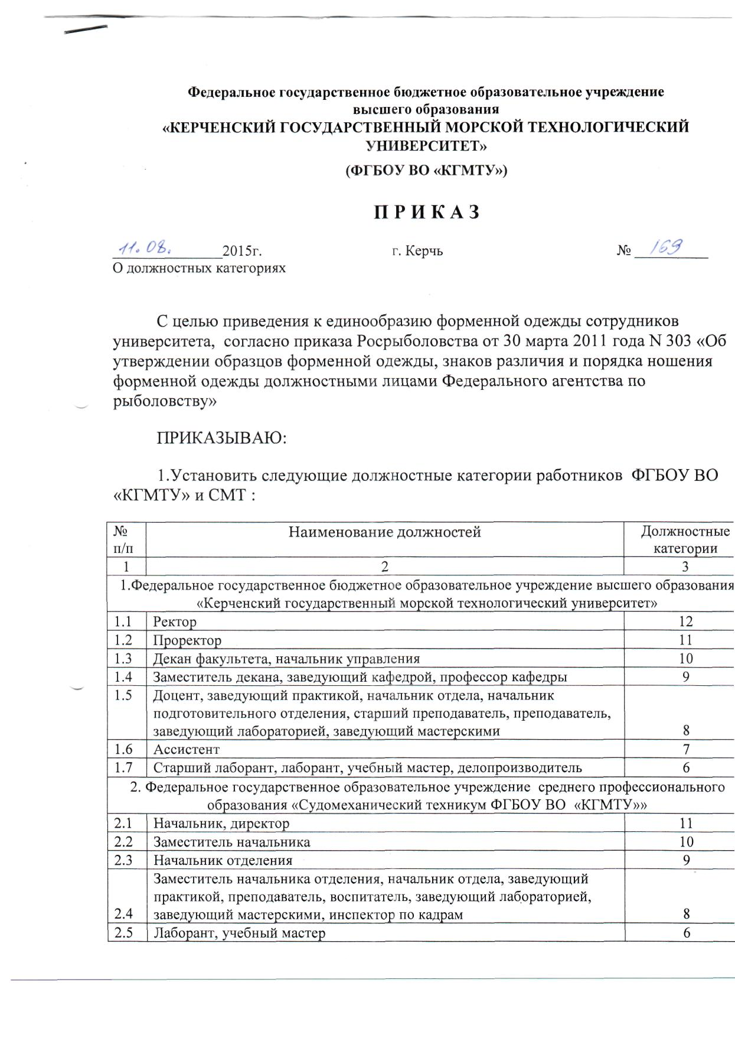

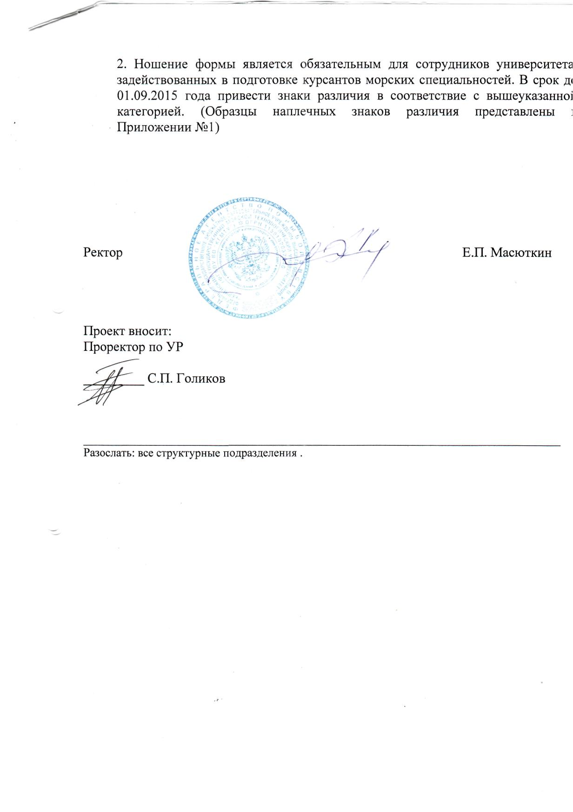

Приложение № 1

НАПЛЕЧНЫЕ ЗНАКИ РАЗЛИЧИЯ РОСРЫБОЛОВСТВА

категория 12 категория 11 категория10 категория 9 категория 8 категория 7
категория 6 категория 5

